Ngày 21 tháng 6 năm 2021
Tổng cục giáo dục nghề nghiệp
37B Đường Nguyễn Bỉnh Khiêm,
Quận Hai Bà Trưng,
Hà Nội, Việt Nam

Kính gửi Ông Vũ Xuân Hùng,

Tôi xin giải trình nội dung ngài gửi vào ngày 17 tháng 6 năm 2021 về việc Xin phép chương trình liên kết đào tạo do Trường Cao đẳng Thành phố Glasgow và Trường Cao đẳng Lý Tự Trọng Thành phố Hồ Chí Minh cùng thiết kế. Điều kiện nhập học Chương trình Advanced Diploma, học viên phải hoàn thành chương trình trung học phổ thông, nghĩa là, ít nhất mười hai năm của giáo dục phổ thông (Lớp 12 hoặc bằng cấp tương đương). Tuy nhiên, đối với học viên đăng ký vào Advanced Diploma (Cao đẳng) Kỹ thuật Cơ khí hoặc Cao đẳng về Điện Công nghiệp, học viên cần có kiến ​​thức căn bản về Toán và Lý.
Theo như chúng tôi biết, Toán và Lý là một trong những môn học bắt buộc đối với tất cả học sinh lớp 12, chúng tôi vui tiếp nhận học sinh tốt nghiệp trung học phổ thông (Lớp 12 hoặc trình độ tương đương) vào chương trình kỹ thuật khi các em đat hai môn trên. Tôi xin lỗi nếu có sự hiểu nhầm trong nội dung gửi vào ngày 26 tháng 01 năm 2021. Hệ thống giáo dục các quốc gia khác nhau và áp dụng giống nhau với các môn học bắt buộc ở các trường trung học. Do đó, chúng tôi chỉ muốn nói thêm học viên phải có kiến ​​thức căn bản về Toán và Lý trước khi học các chương trình kỹ thuật. Xin lưu ý quy trình (thủ tục) đăng ký học không có kiểm tra Toán và Lý.
Trường Cao đẳng Thành phố Glasgow là trường cao đẳng kỹ thuật và chuyên nghiệp lớn nhất Scotland với hơn 1200 khóa học. Chúng tôi được xếp hạng trong top 2 ở Vương quốc Anh về lĩnh vực đào tạo Kỹ năng nghề. Trường Cao đẳng Thành phố Glasgow trong danh sách cơ sở đào tạo được phê duyệt mã số 8460500 của Cơ quan quản lý trình độ Scotland (Scottish Qualifications Agency). Bản sao được cung cấp ở phụ lục 1 kèm theo. Trường được phép đào tạo nhiều ngành, nghề và các cấp độ khác nhau. Tại Trường Cao đẳng Thành phố Glasgow, chúng tôi đào tạo SCQF từ cấp 3 đến cấp 10 (trình độ bằng cấp) trong một số ngành. Trong tiếng Anh bậc cao, khóa này theo Khung trình độ tín chỉ của Scotland ở Cấp 6. Tiếng Anh là ngôn ngữ chính của Vương quốc Anh và được sử dụng trên toàn Vương quốc Anh. Hiện tại, Trường không có đào tạo Chương trình Tiếng Anh trình độ 7 hoặc 8 vì đa số sinh viên đã đủ trình độ tiếng Anh phù hợp để nhập học chương trình đào tạo tại Trường Cao đẳng Thành phố Glasgow (ví dụ: đạt được chứng chỉ Tiếng Anh SCQF 5 hoặc cao hơn).
Học viên chưa đạt yêu cầu tiếng Anh có thể đăng ký học tiếng Anh dành cho người nói các ngôn ngữ khác (ESOL) - Khóa học tiếng Anh trên trung cấp cấp 5 (SCQF 5 - tương đương IELTS 5.5) hoặc tiếng Anh bậc cao (SCQF 6). Sau khi đạt chứng chỉ này cho phép học viên nhập học chương trình tại Trường Cao đẳng Thành phố Glasgow hoặc tại bất kỳ trường Đại học nào khác của Vương quốc Anh.
Trường Cao đẳng Thành phố Glasgow được phân quyền bởi SQA, nghĩa là cho phép Trường có thể tự công nhận và cấp bằng hay chứng chỉ cho các khóa đào tạo. Bản sao giấy phép được cung cấp tại Phụ lục 2. Việc cùng xây dựng chương trình đào tạo giữa Trường Cao đẳng Thành phố Glasgow và Trường Cao đẳng Lý Tự Trọng Thành phố Hồ Chí Minh là một cách tuyệt vời để điểu chỉnh không gian học tập nhằm nâng cao chất lượng giảng dạy của giảng viên và học tập của sinh viên. Với nỗ lực quốc tế hóa chương trình giảng dạy của Trường Cao đẳng Lý Tự Trọng Thành phố Hồ Chí Minh trong các ngành liên kết (Lập trình máy tính, Quản trị mạng, Kỹ thuật Cơ khí, Điện công nghiệp và tiếng Anh), tạo cơ hội cho sinh viên được tham gia chương trình đào tạo của Trường Cao đẳng Thành phố Glasgow mà không cần rời khỏi đất nước quê nhà.
Trường Cao đẳng Thành phố Glasgow xây dựng các mối quan hệ tốt với ngành công nghiệp: quá trình này mang lại lợi ích cho sinh viên của Trường chúng tôi và các ngành công nghiệp của đối tác. Thông qua các mối quan hệ đối tác của Trường, chúng tôi đã mở thêm nhiều hướng cho sinh viên hoặc vào thế giới nghề nghiệp hoặc tiếp tục học nâng cao. Sinh viên Trường Cao đẳng Lý Tự Trọng Thành phố Hồ Chí Minh được lợi ích từ các chương trình đào tạo, sánh ngang với bất kỳ khóa học nào ở Vương quốc Anh và sinh viên sẽ được hưởng lợi ích hơn nữa nhờ vào đội ngũ giảng viên xuất sắc đến từ các khu công nghiệp, những người không chỉ hỗ trợ thiết kế chương trình theo trình độ đã có của Trường Cao đẳng Lý Tự Trọng Thành phố Hồ Chí Minh má còn giúp nâng cao năng lực cho đội ngũ giảng viên của Trường.
Advanced Diploma trong chương trình liên kết đằo tạo với Trường Cao đẳng Lý Tự Trọng Thành phố Hồ Chí Minh được xây dựng bởi đội ngũ giảng viên và các khu công nghiệp đối tác nhằm đảm bảo năng lực, kỹ năng và thái độ cốt lõi đáp ứng yêu cầu nhà tuyển dụng. Đây là cơ hội để phát triển các kỹ năng nghề, năng lực cốt lõi và các kỹ năng chuyển giao cũng như có giá trị cho sinh viên muốn tiếp tục học trình độ cao hơn. Tại Trường Cao đẳng Thành phố Glasgow có hơn 8000 sinh viên tốt nghiệp mỗi năm sẵn sàng cho thị trường việc làm, với hơn 90% sinh viên thành công trong quá trình học tiếp, khởi nghiệp hoặc được tuyển dụng, thể hiện cho giá trị của trình độ được đào tạo của sinh viên và sự đáp ứng thị trường lạo động và học nâng cao.
Advanced Diploma sẽ được giảng viên Trường Cao đẳng Lý Tự Trọng Thành phố Hồ Chí Minh giảng dạy bằng tiếng Việt. Sau khi hoàn tất thành công Advanced Diploma, sinh viên sẽ được cấp Bằng Advanced Diploma của Trường Cao đẳng Thành phố Glasgow, cùng với Bằng Cao đẳng của Trường Cao đẳng Lý Tự Trọng Thành phố Hồ Chí Minh. Tổng số tín chỉ đạt được tương đương với Bậc 5 trong Khung trình độ quốc gia của Việt Nam.
Tôi hy vọng điều này làm rõ các thắc mắc của quý ngài. Nếu quý ngài cần thêm bất kỳ thông tin nào, vui lòng gửi email cho tôi theo địa chỉ:
Carla.gethin@cityofglasgowcollege.ac.uk.

Trân trọng

Carla Gethin
Giám đốc
Quan hệ đối tác kinh doanh và quốc tế

Mục lục 1:
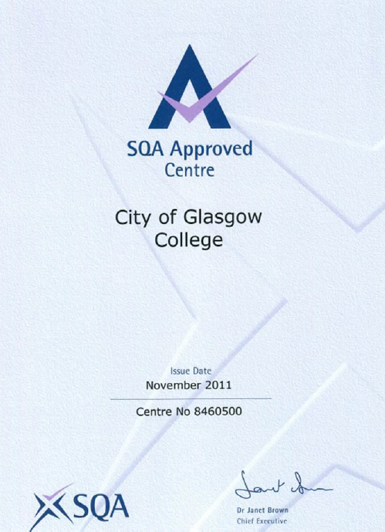

Mục lục 2:


